Laporan project

Ujikompetensi Keahlian

Paket 2 (Reservasi Kamar HoteL)

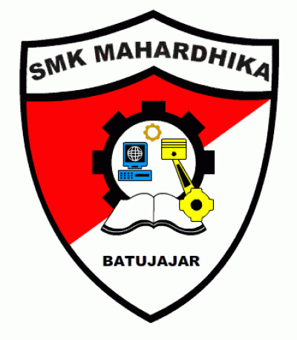

Disusun Oleh :

Selvia Aprilia

NIS.1920.10.474

PROGRAM KEAHLIAN TEKNIK KOMPUTER DAN INFORMATIKA

KOMPETENSI KEAHLIAN REKAYASA PERANGKAT LUNAK

SMK MAHARDHIKA BATUJAJAR

2022

LAPORAN PENGERJAAN UJI KOMPETENSI KEJURUAN

SMK MAHARDHIKA BATUJAJAR

TAHUN PELAJARAN 2021-2022

Time schedule pengerjaan proyek

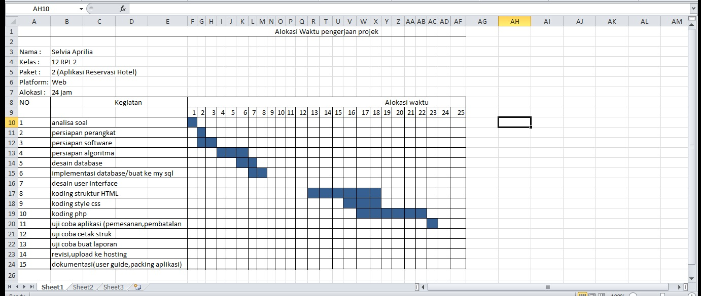

Basis data(gambar erd)